DESARROLLO LABORATORIO 4
MAYTA LAURA ENZO IVAN

1. CREACION CARPETA DE TRABAJO
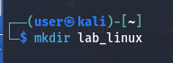
2. INGRESO A CARPETA
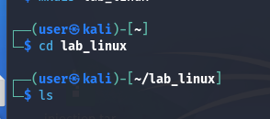
3. CREACION DE ARCHIVO CON NANO

4. ESCRIBIR Y GUARDAR ARCHIVOS EN NANO
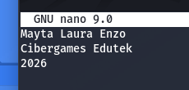
5. VISUALIZAR CONTENIDO CON COMANDO CAT
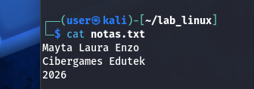
6. VISUALIZAR PERMISOS DEL ARCHIVO
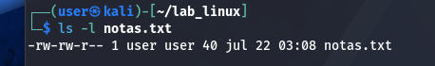
7. CREAR COPIA DE ARCHIVO EN DESCARGAS
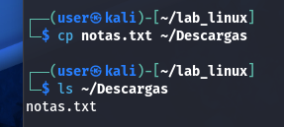
8. RENOMBRE AL ARCHIVO
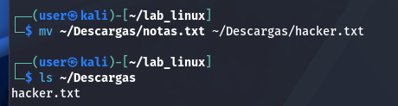
9. ELIMINACION DEL ARCHIVO

10. LISTA ARCHIVOS FINALES
